# АНАЛИЗ ПОЛЬЗОВАТЕЛЕЙ. ПРОЕКТИРОВАНИЕ РОЛЕЙ И ПОЛНОМОЧИЙ

На основе открытых источников со статистической информацией, а также опроса сотрудников компании a1qa был выявлен сегмент аудитории фреймворка по автоматизации тестирования. Основной категорией пользователя оказались Тестировщики, QA и QC инженеры. Был составлен портрет в зависимости от параметров, наиболее влияющих на проектируемую систему, описанный в таблице 1.

|  |  |
| --- | --- |
| Пол | Мужской и женский. Равное распределение |
| Средний возраст | 29 лет |
| Род занятий | Тестирование ПО |
| Уровень английского | B2 |
| Опыт работы в IT | 2.5 года |
| Увлечения | Путешествия |
| Образование | Высшее |

Таблица 1. Портрет целевой аудитории

Также была разработана гипотетическая персона, представленная на рисунке 2.

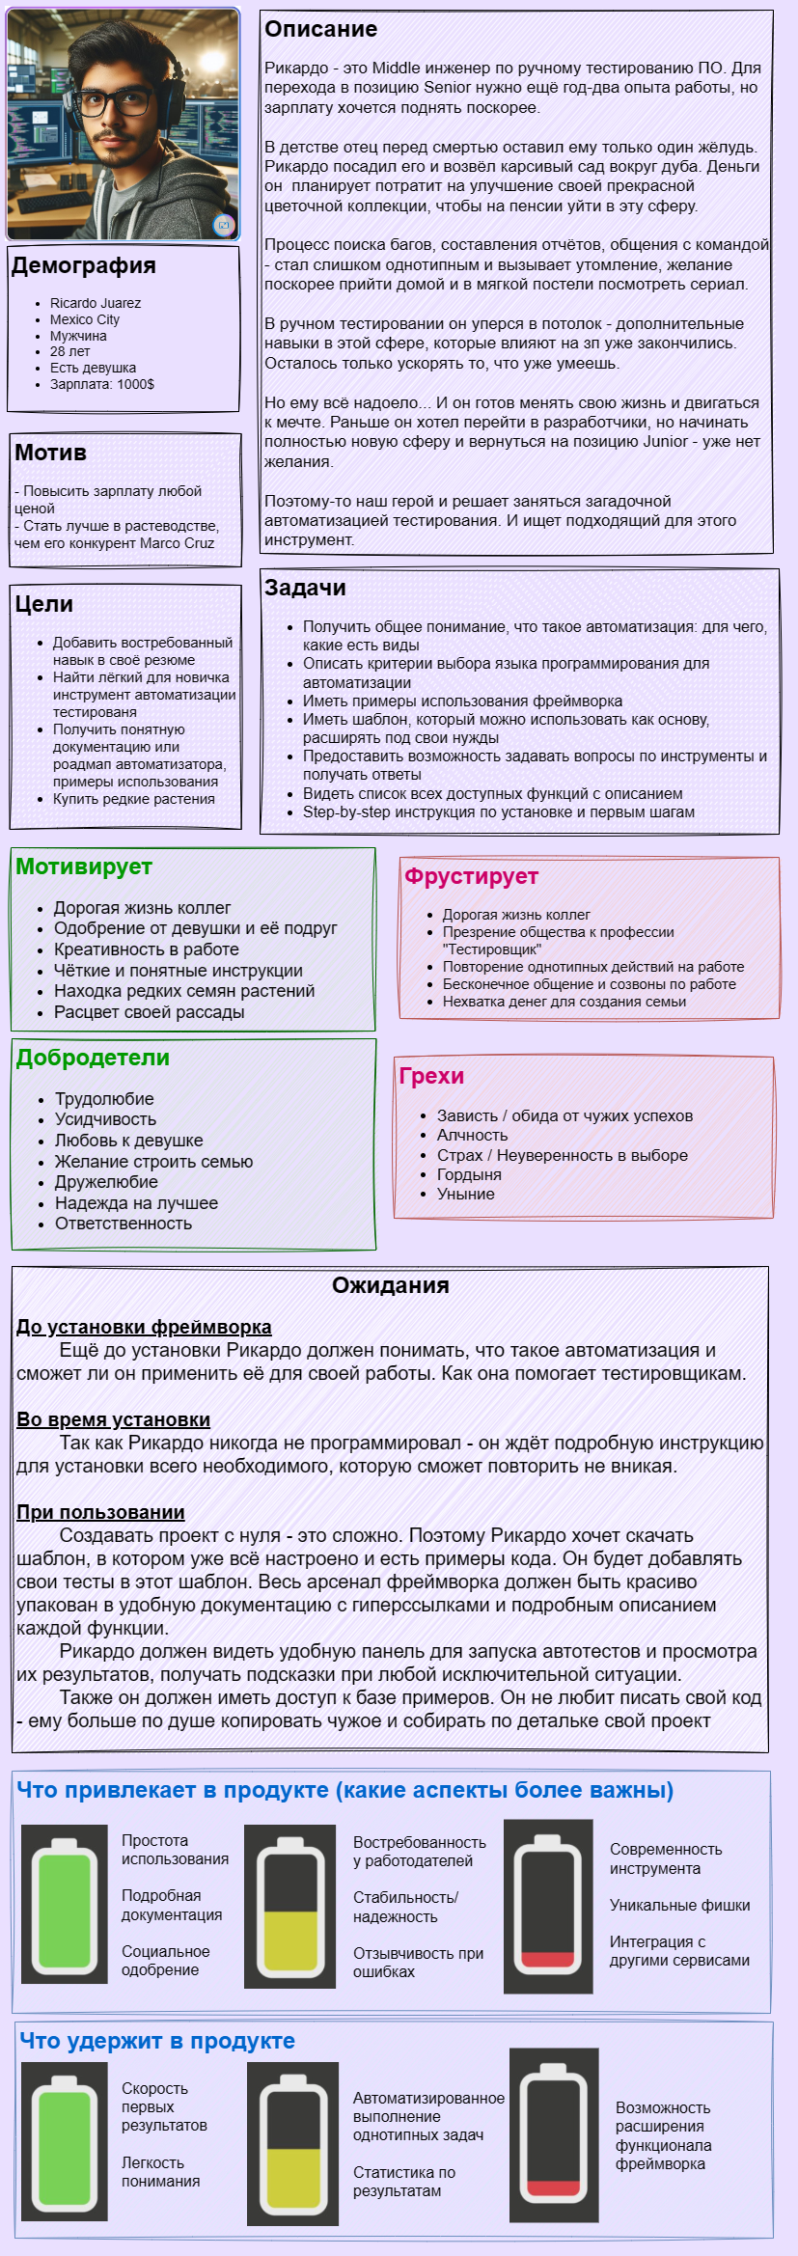

Рисунок 2. Персона целевой аудитории

Основываясь на функциональных возможностях информационной системы были выделены все возможные роли пользователей, а именно роли “Контрибьютор” и “Пользователь”.

Описание выделенных ролей пользователей системы представлено в таблице 3.

|  |  |  |
| --- | --- | --- |
| № | Роль | Описание |
| 1 | Контрибьютор | Имеет доступ к исходному коду фреймворка, может его модифицировать и предоставлять новую версию пользователям. |
| 2 | Пользователь | Использует фреймворк в качестве библиотеки для автоматизации тестирования своих сценариев. Может использовать фреймворк для своих нужд, но не имеет права изменять его реализацию. |

Таблица 3. Роли пользователей системы

Для каждой выделенной роли составлен перечень полномочий пользователей в рамках системы, перечень предоставлен в таблице 4.

|  |  |  |
| --- | --- | --- |
| № | Полномочие | Описание полномочий |
| 1 | Получить доступ к исходному коду фреймворка | Имеет возможность склонировать репозиторий с исходным кодом на локальную машину |
| 2 | Создание Pull Request (PR) с изменением исходного кода | Создание предложения на внесение изменений в исходный код фреймворка |
| 3 | Код-ревью PR исходного кода | Возможность оставлять комментарии на предложенные изменения в исходный код, а также отвечать на них |
| 4 | Слияние изменений в основную ветку фреймворка | Возможность применить предложенные изменения в основную версию кода фреймворка и обновить его |
| 5 | Просмотр описания и журнала обновлений фреймворка | Доступ к документации фреймворка |
| 6 | Установить фреймворк в проект или решение | Доступ к добавлению фреймворка в виде зависимости или внешней библиотеки |
| 7 | Использовать доступные классы и методы фреймворка | Доступ к классам и методам фреймворка, не помеченным как private или internal. |
| 8 | Локально расширять фреймворк | Возможность добавлять методы расширения, классы наследники для проекта с использованием фреймворка, не меняя его исходный код |

Таблица 4. Полномочия пользователей системы

Составлена матрица ролей и полномочий, на основании таблиц 3 и 4, отображающая доступность тех или иных возможностей системы в зависимости от роли пользователя. Матрица предоставлена в таблице 5.

|  |  |  |  |
| --- | --- | --- | --- |
| № | Полномочие | Контрибьютор | Пользователь |
| 1 | Получить доступ к исходному коду фреймворка | + | - |
| 2 | Создание Pull Request (PR) с изменением исходного кода | + | - |
| 3 | Код-ревью PR исходного кода | + | - |
| 4 | Слияние изменений в основную ветку фреймворка | + | - |
| 5 | Просмотр описания и журнала обновлений фреймворка | + | + |
| 6 | Установить фреймворк в проект или решение | + | + |
| 7 | Использовать доступные классы и методы фреймворка | + | + |
| 8 | Локально расширять фреймворк | + | + |